基于层次分析法的家庭生育方案评估

|  |  |
| --- | --- |
| 姓名： | 牟倪 |
| 学号： | 09019106 |
| 完成日期： | 2021年4月12日 |

目录

基于层次分析法的家庭生育方案评估 1

一、问题重述 3

二、问题分析 3

2.1 对问题一的分析 3

2.2 对问题二的分析 3

三、模型假设及约定 4

四、模型建立 4

4.1 问题一的模型建立 4

4.2 问题二的模型建立 4

4.2.1 建立层次模型 4

4.2.2 构造成对比较矩阵 5

4.2.3 求单排序权值并检验一致性 6

4.2.4 层次总排序并检验一致性 6

五、模型求解 6

5.1 问题一的求解 6

5.2 问题二的求解 7

六、模型应用 9

参考文献 9

# 一、问题重述

* 问题一：用Matlab编制程序，分别计算n=3~30时的n阶判断矩阵的随机一致性指标RI。
* 问题二：查阅资料，确定评估生育方案的标准。基于自己家庭情况，提出几种生育方案，并根据以上标准应用层次分析法（Analytic Hierarchy Process，AHP）给出生育方案的优先级排序。

# 二、问题分析

## 2.1 对问题一的分析

随机一致性指标RI的定义为：对于固定的n，随机构造正互反矩阵A’，取充分大的子样得到A’最大特征值的平均值k，则

$$RI=\frac{k-n}{n-1}$$

首先应构造随机正互反矩阵。可以令矩阵的主对角线元素为1，上三角元素在1、2~9及2~9的倒数中随机选择，下三角元素为对应上三角元素的倒数。如何确定样本是否充分大呢？可以每取一定大小的样本之后计算一遍k值。这样，可以得到k值的计算结果序列 $\{k_{i}\}$。若本次计算得到的k值与上次的结果相差不大，即

$$\left|k_{i}-k_{i-1}\right|<ϵ$$

则认为k值已经达到了稳定，不再继续构造样本。接下来，只需要根据公式计算RI。

## 2.2 对问题二的分析

通过查阅资料[1]，确定评估生育方案的标准如下：

* 经济情况对方案的支持程度，设为 $C_{1}$；
* 生育及抚养意愿对方案的支持程度，设为 $C_{2}$；
* 家庭传统对方案的支持程度，设为 $C_{3}$；
* 健康情况对方案的支持程度，设为 $C_{4}$。

层次分析法的主要步骤有：建立层次模型、构造成对比较矩阵、求单排序权值并检验一致性、层次总排序并检验一致性。接下来，我们将逐步建立模型并进行生育方案的评估。

# 三、模型假设及约定

* 评估生育方案时，只考虑上一部分所述的4个标准；
* 根据作者的家庭情况进行生育方案的具体评估。

# 四、模型建立

## 4.1 问题一的模型建立

根据第二部分“问题分析”，解决问题一的流程图如下：

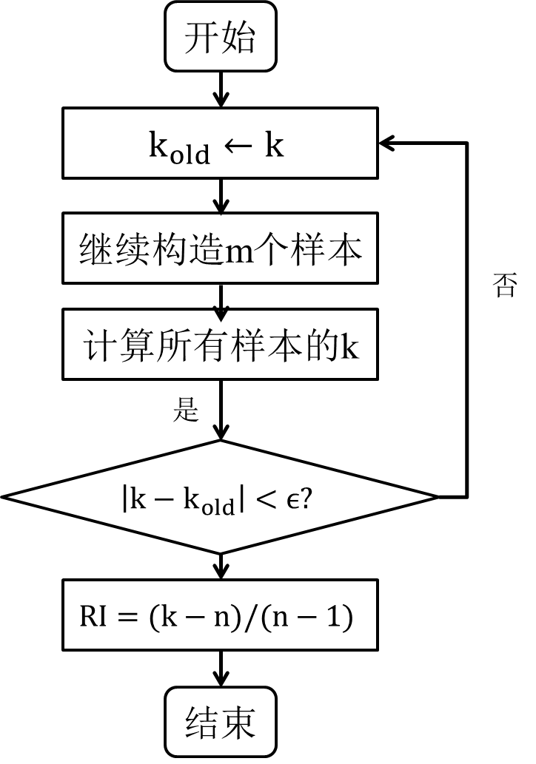

图1 解决问题一的流程图

## 4.2 问题二的模型建立

### 4.2.1 建立层次模型

根据国家政策，约定可能的生育方案有：不生育、生育一个孩子、生育两个孩子，分别记为D1、D2、D3。这是层次模型中最底层“方案层”的内容。中间层“标准层”包括C­1、C2、C3、C4 这4个指标。最上层“目标层”为“合理选择生育方案”，记为Z。

我们建立层次模型如下：

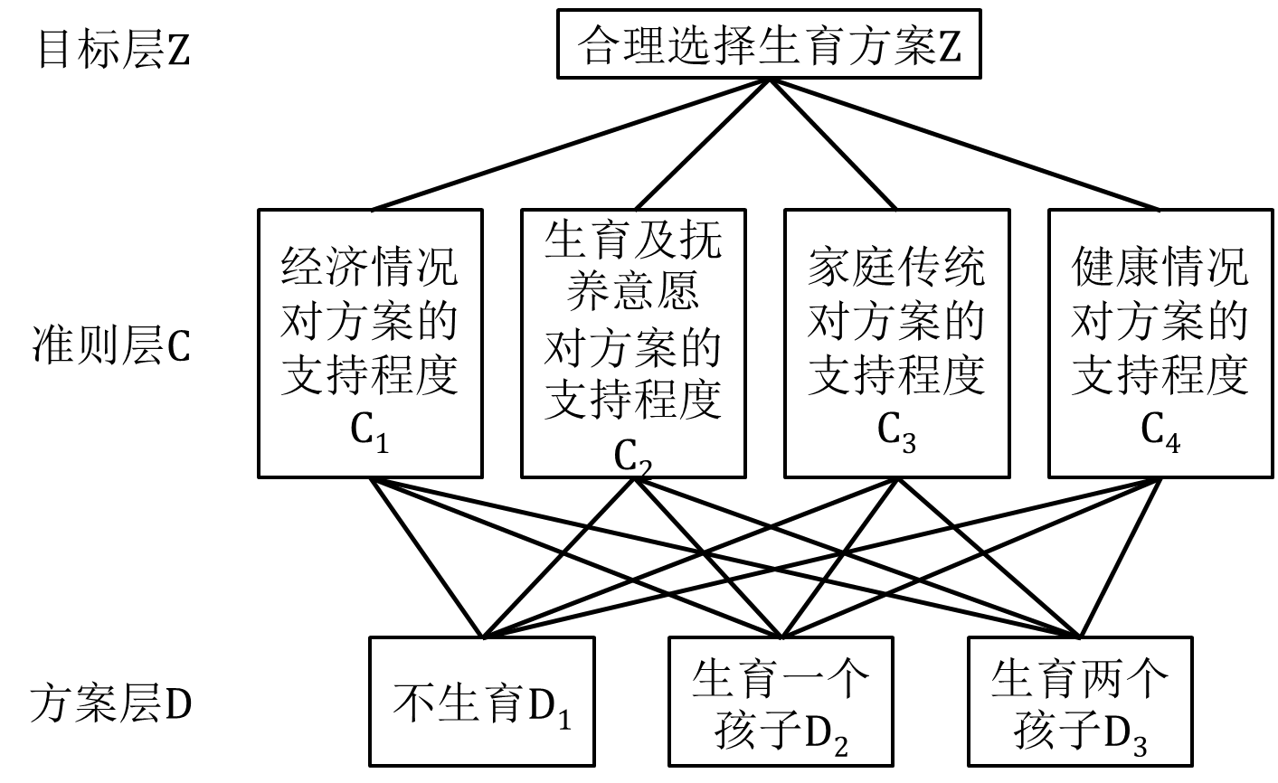

图2 问题二的层次模型示意图

### 4.2.2 构造成对比较矩阵

对目标层Z和准则层C的每个指标，我们将其下一层的所有指标以该上层指标为评判标准进行两两比较，将比较的结果以矩阵的形式记录下来。比较标度如下表所示：

表1 层次分析法的比较标度

|  |  |
| --- | --- |
| 标度 | 含义 |
| 1 | 行代表的指标相比列代表的指标同等重要 |
| 3 | 行代表的指标相比列代表的指标稍重要 |
| 5 | 行代表的指标相比列代表的指标明显重要 |
| 7 | 行代表的指标相比列代表的指标重要很多 |
| 9 | 行代表的指标相比列代表的指标绝对重要 |
| 2、4、6、8 | 上述相邻判断的中间值 |
| 上述标度的倒数 | 将上述含义中“行”与“列”互换 |

Z对下层构造的矩阵为4*4的正互反矩阵。C1~C4对下层构造的矩阵为3*3的正互反矩阵。

### 4.2.3 求单排序权值并检验一致性

对上述的成对比较矩阵求取最大特征值λ，并求λ对应的特征向量η。每一个指标的相对重要性η即为特征向量对应的分量值。

利用以下公式进行单排序的一致性检验，其中RI即为前文提到的随机一致性指标。

$$\left\{\begin{aligned}CI=\frac{λ-n}{n-1} \\ RI=\frac{k-n}{n-1} \\ CR=\frac{CI}{RI}\end{aligned}\right.$$

当随机一致性比率CR<0.1时，认为该成对判断矩阵的不一致程度可以接受。当不一致程度过大时，需要重新进行成对比较和构造判断矩阵。

### 4.2.4 层次总排序并检验一致性

层次总排序的过程从最高层到最底层向下执行。下层因素的总排序权值就是将其对上层各指标的权值与该上层指标的总排序权值相乘，遍历每个上层指标对该乘积求和。逐层往下计算，即可得到最底层“方案层”的排序权值，此时可以根据权值确定最佳方案，或决定资金分配比例等。

层次总排序的一致性检验也从最高层到最低层向下执行。设相邻两层中，上层为A、下层为B，则B层总排序随机一致性比率CR可以由下式计算得到：

$$CR=\frac{\sum_{j=1}^{m}{a_{j}CI_{j}}}{\sum_{j=1}^{m}{a_{j}RI_{j}}}$$

即将B层对每一个A层指标的一致性指标按照A层指标的总排序权值进行加权。认为A层指标的总排序权值越大，该指标越重要。当CR<0.1时，认为该总排序的不一致程度可以接受。

# 五、模型求解

## 5.1 问题一的求解

我们通过编写matlab程序对该问题进行求解。取 $ϵ=0.0005$， $m=1000$。随机生成n阶正互反矩阵的函数genmax()请参见genmax.m；求解RI的程序请参见calcRI.m。

结果如下（参考值来自资料[2]）：

表2 随机一致性指标RI的计算结果与参考值

|  |  |  |  |  |  |
| --- | --- | --- | --- | --- | --- |
| n | RI | RI的参考值 | n | RI | RI的参考值 |
| 3 | 0.5205 | 0.52 | 10 | 1.4838 | 1.49 |
| 4 | 0.8711 | 0.89 | 11 | 1.5137 | 1.52 |
| 5 | 1.1066 | 1.12 | 12 | 1.5356 | 1.54 |
| 6 | 1.2479 | 1.26 | 13 | 1.5528 | 1.56 |
| 7 | 1.3378 | 1.36 | 14 | 1.5693 | 1.58 |
| 8 | 1.4056 | 1.41 | 15 | 1.5850 | 1.59 |
| 9 | 1.4585 | 1.46 | 16 | 1.5944 | 1.5943 |
| n | RI | RI的参考值 | n | RI | RI的参考值 |
| 17 | 1.6061 | 1.6064 | 24 | 1.651 | 1.6497 |
| 18 | 1.6154 | 1.6163 | 25 | 1.6552 | 1.6556 |
| 19 | 1.6226 | 1.6207 | 26 | 1.6583 | 1.6587 |
| 20 | 1.6291 | 1.6292 | 27 | 1.6632 | 1.6631 |
| 21 | 1.6343 | 1.6385 | 28 | 1.6659 | 1.6670 |
| 22 | 1.6404 | 1.6403 | 29 | 1.6689 | 1.6693 |
| 23 | 1.6463 | 1.6462 | 30 | 1.6721 | 1.6724 |

可以看出，我们求得的RI值与参考值非常接近。

## 5.2 问题二的求解

根据作者的家庭情况，对目标层Z和准则层C，构造成对判断矩阵如下：

$$\left(\begin{matrix}1 & 1 & 5 & 1/5 \\ 1 & 1 & 5 & 1/5 \\ 1/5 & 1/5 & 1 & 1/7 \\ 5 & 5 & 7 & 1\end{matrix}\right)$$

该成对判断矩阵的最大特征值 $λ=4.2090$，相应的特征向量 $η=\left(0.2487,0.2487,0.0725,0.9333\right)$。该矩阵的 $CR=(λ-n)/(n-1)/RI=0.0783$，表明其不一致程度在可接受范围内。

对准则层的C1和方案层D，构造成对判断矩阵如下：

该成对判断矩阵的最大特征值，相应的特征向量。该矩阵的，表明其是一个完美的一致矩阵。

对准则层的C2和方案层D，构造成对判断矩阵如下：

该成对判断矩阵的最大特征值，相应的特征向量。该矩阵的，表明其是一个完美的一致矩阵。

对准则层的C3和方案层D，构造成对判断矩阵如下：

该成对判断矩阵的最大特征值，相应的特征向量。该矩阵的，表明其不一致程度在可接受范围内。

对准则层的C4和方案层D，构造成对判断矩阵如下：

$$\left(\begin{matrix}1 & 3 & 9 \\ 1/3 & 1 & 7 \\ 1/9 & 1/7 & 1\end{matrix}\right)$$

该成对判断矩阵的最大特征值 $λ=3.0803$，相应的特征向量 $η=(0.9119,0.4032,0.0764)$。该矩阵的 $CR=(λ-n)/(n-1)/RI=0.0772$，表明其不一致程度在可接受范围内。

计算矩阵最大特征值及特征向量的代码见calcEig.m。

总排序的权值为 $(1.0840,0.8562,0.1809)$。因此，对作者家庭的具体情况来说，最好的方案是不生育，其次是生育一个孩子，再次是生育两个孩子。作者为独生子女，该结果与事实不符。

导致计算结果与事实不符的原因可能有如下几条：

* 建模时未对标准层进行充分考虑，遗漏了某些标准；
* 成对判断矩阵构造错误，成对判断结果与家庭实际情况不符；
* 作者的家庭出于种种原因并没有做出最优决策。事实上，若将这些原因纳入标准层，模型的计算结果应该与事实相符，所以仍然可以归因于建模时遗漏了某些标准。

总排序的随机一致性比率 $CR=0.0956$，不一致程度在可接受范围内。

计算总排序权值和一致性比率的代码见calcEig.m。

# 六、模型应用

层次分析法的应用十分广泛。它可以通过成对比较的结果给出方案的排序，并且可以根据权值大小为定量的决策给出参考，如决定资金分配比例等。

根据资料[4]，层次分析法主要应用在安全科学和环境科学领域。在安全生产科学技术方面的应用主要包括煤矿安全研究、危险化学品评价、油库安全评价、城市灾害应急能力研究以及交通安全评价等；在环境保护研究中的应用主要包括：水安全评价、水质指标和环境保护措施研究、生态环境质量评价指标体系研究，以及水生野生动物保护区中的污染源确定等。除此之外，层次分析法也可以用于指导和解决个人生活中遇到的问题，比如说专业的选择、工作的选择以及买房的选择等：通过建立层次结构以及衡量指标的方式，我们可以理清工作思路和思考问题的层面。

# 参考文献

1. <https://wenku.baidu.com/view/b3ed81040740be1e650e9af6.html>
2. <https://wenku.baidu.com/view/18b3870575232f60ddccda38376baf1ffd4fe37f.html>
3. 陈恩水, 王峰. 数学建模与实验[M]. 48-56
4. <https://baike.baidu.com/item/%E5%B1%82%E6%AC%A1%E5%88%86%E6%9E%90%E6%B3%95/1672>